Redesenhos dos fluxos de tratamento e distribuição da bolsas de hemocomponentes (ciclo do sangue) 2.0

Bizagi Modeler

Índice
Redesenhos dos fluxos de tratamento e distribuição da bolsas de hemocomponentes (ciclo do sangue) 2.0 1
Bizagi Modeler 2
1 TO BE - Solicitação de Hemocomponentes (estoque) 4
1.1 SOLICITAÇÃO DE HEMOCOMPONENTES (ESTOQUE) 7
1.1.1 Elementos do processo 7
1.1.1.1 1. Contabilizar estoque 7
1.1.1.2 2. Solicitar manutenção do estoque 11
1.1.1.3 3. Receber bolsas de hemocomponentes 13
1.1.1.4 4. Dar aceite no sistema 15
1.1.1.5 5. Colocar em quarentena 16
1.1.1.6 6. Enviar ao Controle de Qualidade 17
1.1.1.7 Armazenamento da bolsa 18
1.1.1.8 Expurgar 18
1.1.1.9 Armazenamento da bolsa 18
1.1.1.10 5. Armazenar as bolsas de hemocomponentes 18
1.1.1.11 Expurgar 20
1.1.1.12 5. Registrar o expurgo 20

- TO BE - Solicitação de Hemocomponentes (estoque)

Descrição
Esse processo tem como escopo o redesenho do processo de Solicitação de Hemocomponentes (estoque), desde a necessidade de contabilizar o estoque de hemocomponentes das Agências Transfusionais, para poder solicitar novas bolsas e manterem os estoques estratégicos de acordo com a tabela do Hemocentro Coordenador, até a disponibilização dos hemocomponentes pelo Processamento para as Agências Transfusionais.

SUPERINTENDÊNCIA ESTADUAL DE TECNOLOGIA DA INFORMAÇÃO E COMUNICAÇÃO
Delner Freire
Superintendente
Abdenildo Sobreira
Diretor Técnic
Henrique Douglas Freire
Coordenador de Gestão Estratégica
ELABORAÇÃO
Thaís Roca - Analista de Processos
Crislâny Andrade - Analista de Processos
COLABORAÇÃO
Ana Carolina - Médica Hematologista da FHEMERON
Kelly Régia - Biomédica responsável pelo setor de Processamento da FHEMERON
Walquiria Lima de Almeida - Responsável pela Gerência de Laboratórios no setor da Agência Transfusional da FHEMERON
REVISORES
Luma Damon - Gerente de Processos
Walquiria Lima - Dono do Processo
Geciele Gonçalves - Dona do Produto
VERSIONAMENTO
Versão | Data | Responsável | Ação
1.0 | 01/12/2022 | Thais Roca  Crislany Andrade | Modelagem do Processo de Negócio
1.1 | 18/05/2023 | Thaís Roca | Atualização de padrão textual

Versão:
1.0
Autor:
Governo de Rondônia | Superintendência Estadual de Tecnologia da Informação e Comunicação
  - SOLICITAÇÃO DE HEMOCOMPONENTES (ESTOQUE)
    - Elementos do processo
      - 1. Contabilizar estoque

Descrição
Onde: Sistema SIHRO
O que: Contabilizar estoque
Quando:
Como
Tarefa 1: Acessar o sistema SIHRO com login e senha;
Tarefa 2: Verificar diariamente o estoque da Agência Transfusional;
Observações:
1- O sistema SIHRO deverá emitir um relatório do quantitativo de hemocomponentes disponíveis no seu estoque;
2- Todas as Agências Transfusionais terão autonomia para verificar e solicitar a manutenção do seu próprio estoque;
3 - As Agências Transfusionais, poderão visualizar o pré estoque e estoque das outras Agências Transfusionais e do Processamento;
4- Caso o estoque estratégico de hemocomponente esteja dentro do padrão estabelecido pelo Hemocentro, o técnico da Agência Transfusional não precisará solicitar manutenção do estoque. Mas, caso o estoque estratégico de hemocomponentes esteja fora do padrão estabelecido pelo Hemocentro, o sistema SIHRO deverá emitir um alerta, para informar que o estoque está abaixo do estabelecido, sendo necessário solicitar manutenção do estoque ao setor de Processamento do Hemocentro;
5- Modelo do Formulário de Controle Diário de Estoque de Hemocomponentes (Anexo - imagem 01);
6- Modelo da Tabela de Estoque Estratégico de Hemocomponentes (Anexo - imagem 02).
Ponto de atenção: O sistema SIHRO precisará ter filtros para os tipos de hemocomponente, tipagem sanguínea e validade da bolsa.
Ponto de atenção: O sistema SIHRO precisará ter um alerta para informar quando houver bolsas próximo ao vencimento.
Por que essa atividade acontece?
Essa atividade acontece porque é necessário que as Agências Transfusionais garantam um estoque seguro de hemocomponentes diariamente a fim de atender a demanda de transfusões eletivas e de urgência dos hospitais.
PORTARIA Nº 158, DE 04 DE FEVEREIRO DE 2016
DOU de 05/02/2016 (nº 25, Seção 1, pág. 37)
Redefine o regulamento técnico de procedimentos hemoterápicos.
Art. 173. A liberação de uma unidade de sangue ou componente sanguíneo para estoque em outro serviço de hemoterapia será feita:
I - para serviço de hemoterapia que tenha contrato, convênio ou termo de compromisso com o serviço de hemoterapia distribuidor, definindo as responsabilidades entre as partes, para o fornecimento de unidades de sangue ou componentes sanguíneos;
II - mediante solicitação por escrito do médico do serviço de hemoterapia ao qual se destina, com aposição de sua assinatura, nome legível e CRM do solicitante;
III - após verificação das condições de segurança necessárias para o correto acondicionamento e transporte do produto; e
IV - respeitados os demais critérios para a liberação de sangue e componentes sanguíneos citados nesta Portaria.
Parágrafo único. O serviço de hemoterapia que receber uma unidade de sangue ou componente sanguíneo de outro serviço de hemoterapia registrará o recebimento, obedecendo aos mesmos critérios estabelecidos para a sua liberação.
(Anexo - imagem 01)
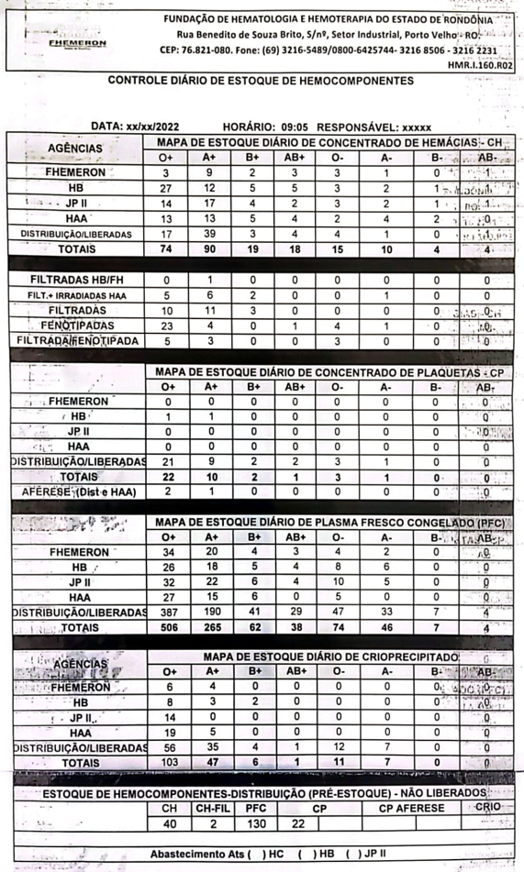

(Anexo - imagem 02)
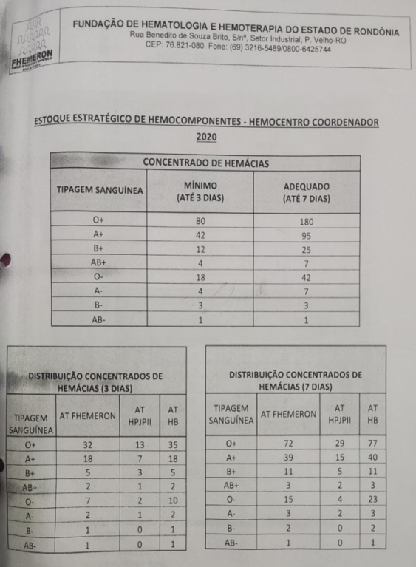
      - 2. Solicitar manutenção do estoque

Descrição
Onde: Sistema SIHRO
O que: Solicitar manutenção do estoque
Quando:
Como
Tarefa 1: Acessar o sistema SIHRO com login e senha;
Tarefa 2: Abrir a aba de solicitação de manutenção do estoque;
Observações:
1- Todas as Agências Transfusionais terão autonomia para solicitar a manutenção do seu próprio estoque;
2- As Agências Transfusionais, antes de solicitar poderá visualizar o pré estoque e estoque das outras Agências e do Processamento;
Tarefa 3: Selecionar tipo de hemocomponente e tipagem sanguínea;
Observações:
1- Os hemocomponentes serão solicitados de acordo com a necessidade da tipagem sanguínea (ABO e RH);
2- Poderão ser solicitados os seguintes hemocomponentes:
-Concentrado de Hemácias;
-Concentrado de Plaquetas;
-Plasma fresco congelado;
-Crioprecipitado;
3- O modelo do Formulário de Manutenção do estoque de Hemocomponentes está abaixo (ANEXO - Figura 01).
Tarefa 4: Realizar assinatura digital;
Observações:
1 - A assinatura deverá ser um campo obrigatório;
2 - A assinatura digital poderá ser realizada através do portal do servidor ou assine aqui;
Tarefa 4: Gravar as informações;
Observação:
1- Ao clicar em gravar as informações o sistema SIHRO deverá registrar automaticamente a data, hora da solicitação;
Tarefa 6: Enviar solicitação ao Processamento do Hemocentro Coordenador;
Observações:
1 - Ao clicar em enviar, a solicitação de manutenção do estoque da Agência Transfusional será encaminhada através do sistema SIHRO para o setor de Processamento do Hemocentro Coordenador;
2 - Após o envio, a Agência Transfusional ficará no aguardo de informações sobre o status da solicitação;
3 - O sistema emitirá um alerta de mensagem recebida, tanto para o Processamento quanto para a Agência Transfusional;
4 - O setor de Processamento conseguirá identificar qual a Agência Transfusional solicitante (Capital e Interior).
Por que essa atividade acontece?
Essa atividade acontece porque é necessário que seja enviado um pedido de manutenção do estoque da Agência Transfusional com as quantidades de cada hemocomponente e tipagem sanguínea a ser solicitado.
ANEXO
Figura 01 - Formulário de Manutenção do estoque de Hemocomponentes
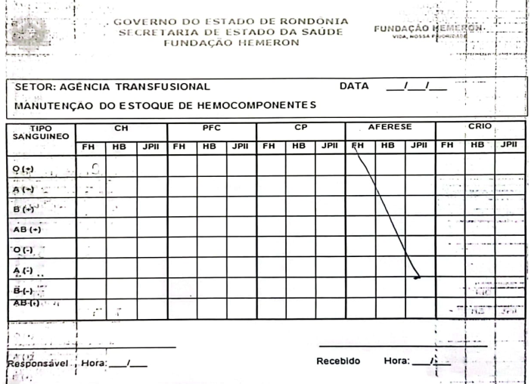

Implementação
Serviço Web
      - 3. Receber bolsas de hemocomponentes

Descrição
Onde: Sistema SIHRO
O que: Receber fomulário e bolsas de hemocomponentes
Quando:
Como:
Tarefa 1: Receber as bolsas de hemocomponentes;
Observação:
1- Caso a Agência Transfusional seja externa (localizada fora da Fhemeron Coordenador), será encaminhado juntamente as bolsa um formulário de distribuição físico;
Tarefa 2: Medir a temperatura da caixa que transporta as bolsas de hemocomponentes;
Observação:
1- Medição da temperatura da caixa de transporte deverá ser registrada no sistema SIHRO;
Tarefa 3: Medir a temperatura das bolsas de hemocomponentes individualmente;
Observação:
1- Medição da temperatura da bolsa de hemocomponente deverá ser registrada no sistema SIHRO;
Tarefa 4: Checar se as bolsas de hemocomponentes recebidas condiz com a lista anexada no formulário de transporte;
Observaçoes:
1- Se for a Agência Transfusional coordenador, não terá transporte, as bolsas serão entregues através da janela;
2 - Para as demais Agências o motorista da FHEMERON que irá realizar o transporte dessas bolsas.
Tarefa 5: Analisar as condições físicas das bolsas de hemocomponentes recebidas;
Observação:
1- Se houver alguma inconformidade com as bolsas de hemocomponentes recebidas (por exemplo, vazamento na bolsa), o sistema SIHRO terá uma campo de observação para registrar tal informação e o Processamento receberá a informação. No entanto, se a Agência Transfusional não receber as bolsas no sistema, as inconformidades deverão ser descritas no formulário de transporte para posterior repasse ao sistema.
Por que essa atividade acontece?
Essa atividade acontece porque é necessário receber as bolsas de hemocomponentes encaminhadas pelo Processamento e analisar as condições dos hemocomponentes para posteriormente aceite e armazenamento.
PORTARIA Nº 158, DE 4 DE FEVEREIRO DE 2016
Art. 269. O envio de componentes sanguíneos será acompanhado por documento que contenha os seguintes dados:
I - nome, endereço e telefone de contato do serviço de hemoterapia remetente do componente sanguíneo;
II - nome, endereço e telefone de contato do serviço de hemoterapia de destino do componente sanguíneo;
III - relação dos componentes sanguíneos enviados, com os seus respectivos números de identificação;
IV - condições de conservação;
V - data e hora da retirada; e
VI - identificação do responsável pelo transporte dos componentes sanguíneos.
      - 4. Dar aceite no sistema

Descrição
Onde: Sistema SIHRO

O que: Dar aceite no sistema

Quando:

Como:
Tarefa 1: Acessar o sistema SIHRO com login e senha;
Tarefa 2: Selecionar a opção "Receber Hemocomponentes";
Tarefa 3: Pesquisar o código do recebimento (número da remessa);
Tarefa 4: Preencher as informações solicitadas;
-Data de chegada;
-Horário da chegada;
-Temperatura de chegada da caixa
Observações:
1- As bolsa de hemocomponente estando com todas as suas informações conforme padrão, ela será armazenada no estoque da Agência Transfusional;
2- Caso tenha havido alguma inconformidade, por exemplo, bolsa de hemocomponente danificada, deverá ser preenchido o campo de observações, disponível no sistema SIHRO e a bolsa será posteriormente expurgada;
3- A Agência Transfusional avaliará a bolsa de hemocomponentes quanto a temperatura para verificar se ela está fora do padrão (alta ou abaixo), e o técnico da Agência decidirá se à necessidade de manter a bolsa em quarentena por 6 horas ou se envia a mesma direto ao Controle Qualidade do Hemocentro Coordenador para avaliação da qualidade.
Tarefa 5: Confirmar o recebimento das bolsas de hemocomponentes, dando ciência no sistema.
Observação:
1- Após a ciência no sistema, o remetente receberá uma mensagem notificando o aceite do recebimento no sistema SIHRO.
Por que essa atividade acontece?
Essa atividade acontece porque é necessário confirmar no sistema SIHRO o recebimento das bolsas de hemocomponentes e notificar o remetente do recebido e da situação física da bolsa.
      - 5. Colocar em quarentena

Descrição
Onde: Agência Transfusional
O que: Colocar em quarentena
Quando
Como
Tarefa 1: Deixar a bolsa em quarentena;
Observações:
1- A Agência Transfusional avaliará a bolsa de hemocomponentes quanto a temperatura se está muito alta ou abaixo do padrão, e ela decidirá se mantém a bolsa em quarentena ou se envia a mesma ao Controle Qualidade da Fhemeron para avaliação da bolsa;
2- O prazo estipulado pela Agência Transfusional de repouso da bolsa é de até 06 (seis) horas na câmara fria ou por 01 (uma) hora na homogeneizador de plaquetas;
3 - Se a bolsa apresentar alguma inconformidade (na inspeção visual) durante a quarentena, ela será expurgada;
4 - Se a bolsa estiver conforme após a quarentena, ela será armazenada no estoque da Agência Transfusional.
Por que essa atividade acontece?
Essa atividade acontece porque é necessário que a bolsa fique em quarentena por 06 horas para posteriormente fazer uma nova inspeção visual, estando tudo conforme será armazenada ao estoque da Agência Transfusional.
      - 6. Enviar ao Controle de Qualidade

Descrição
Onde: Sistema SIHRO
O que: Enviar ao Controle de Qualidade
Quando:
Como:
Tarefa 1: Solicitar validação de hemocomponente ao Controle de Qualidade;
1- Nesta aba terá a opção de validar;
2- Após clicar na opção, informará qual tipo de hemocomponente é para validação;
3- O sistema terá uma campo de observação, caso necessário.
Tarefa 2: Preencher campos de informações da bolsa;
Observações:
1- Preencher numeração da bolsa;
2- Informar data e hora de saída e retorno da bolsa a Agência Transfusional;
3- Temperatura da bolsa ao retornar a Agência Transfusional
Tarefa 3: Clicar em solicitar;
Observação:
1- Ao clicar em solicitar, o Controle de Qualidade receberá uma notificação de solicitação.
Ponto de Atenção: A solicitação de Validar Bolsas de Hemocomponentes pode vir não só do setor de Controle de Qualidade, como também do setor de Processamento, seguirá o mesmo caminho do fluxo, partindo apenas a solicitação de outro setor.
Tarefa 4: Pegar as bolsas correspondentes (deverão está devidamente armazenadas/acondicionadas para o transporte) e enviar ao Controle de Qualidade do Hemocentro Coordenador.
Ponto de atenção: O responsável pelo recebimento irá conferir as bolsas, caso haja alguma inconformidade, deverá preencher o campo de observações disponível no sistema SIHRO. Após a conferência das bolsas, o responsável pelo recebimento deverá dar o aceite no sistema (preencher data, hora e assinatura).
Por que essa atividade acontece?
Essa atividade acontece porque é necessário solicitar ao setor de Controle de Qualidade que realize validação da bolsa de hemocomponente que chegou na Agência Transfusional com a temperatura alta ou a baixo do padrão.

      - Armazenamento da bolsa

      - Expurgar

      - Armazenamento da bolsa

      - 5. Armazenar as bolsas de hemocomponentes

Descrição
Onde: Estoque
O que: Armazenar as bolsas de acordo com ABO e Rh
Quando:
Como:
Tarefa 1: Armazenar as bolsa de hemocomponentes do estoque da Agência Transfusional de acordo com o seu ABO e Rh nos equipamentos de armazenamento conforme tipo de hemocomponente (geladeira e freezer).
Observações:
1- As bolsas são armazenadas conforme tipo de hemocomponente;
2- São separadas pelo tipo sanguíneo de ABO e RH;
3- As bolsas com a validade mais próximas são colocadas na frentes para priorizar o uso das mesmas.
Por que essa atividade acontece?
Essa atividade acontece porque é necessário que os hemocomponentes sejam armazenados de forma adequada de acordo com sua tipagem sanguínea e sempre se atentando também as datas de validades.

PORTARIA Nº 158, DE 04 DE FEVEREIRO DE 2016
DOU de 05/02/2016 (nº 25, Seção 1, pág. 37)
Redefine o regulamento técnico de procedimentos hemoterápicos.
Seção VIII
Da Conservação do Sangue e Componentes
Art. 151. As câmaras de conservação em que se armazenam o sangue, os componentes sanguíneos e os hemoderivados serão apropriadas para esta finalidade e de uso exclusivo.
Art. 152. É permitida a utilização da mesma câmara de conservação para armazenamento de reagentes e amostras envolvidos nos testes pré-transfusionais.
§ 1º A localização e identificação dos compartimentos serão evidentes e distintas dentro da câmara.
§ 2º Em serviço de hemoterapia de pequeno porte, é permitida a utilização de uma mesma câmara de conservação para armazenamento dos componentes sanguíneos, reagentes e amostras, sem prejuízo do descrito no “caput”.
Art. 153. Os componentes sanguíneos serão armazenados à temperatura que resulte ótima para sua função e para a segurança do produto, de acordo com o disposto na Seção IV do Capítulo I deste Título.
§ 1º As câmaras de conservação que são utilizadas para conservar o sangue e seus componentes terão um sistema de ventilação para circulação de ar e temperatura uniformemente distribuída em todos os compartimentos.
§ 2º É recomendável que as câmaras de conservação para concentrado de hemácias, plaquetas e plasma possuam registrador gráfico contínuo de temperatura.
§ 3º Em situações em que não esteja disponível o recurso citado no § 2º, a verificação e o registro da temperatura serão realizados a cada 4 (quatro) horas, se os equipamentos estiverem em uso rotineiro, isto é, com abertura constante das portas.
§ 4º Em situações em que as portas estiverem permanentemente fechadas, o monitoramento pode ser feito, no máximo, a cada 12 (doze) horas, sendo obrigatória a instalação de um termômetro de registro de temperatura máxima e mínima.
§ 5º Os registros de temperatura serão periodicamente revisados por uma pessoa qualificada.
Art. 154. As câmaras de conservação de componentes sanguíneos terão sistema de alarme sonoro e visual que serão ativados a uma temperatura que permita a execução das condutas apropriadas para evitar que o sangue e os componentes sofram danos devido a temperaturas incorretas.
§ 1º As câmaras de conservação de concentrados de hemácias e plaquetas serão dotadas de alarmes de alta e de baixa temperatura.
§ 2º As câmaras de conservação de plasma não precisam de alarmes de baixa temperatura.
Art. 155. No serviço de hemoterapia haverá planos de contingência com procedimentos escritos, facilmente disponíveis, que contenham instruções sobre como proceder em casos de cortes de energia elétrica ou em casos de defeitos na cadeia do frio.
      - Expurgar

      - 5. Registrar o expurgo

Descrição
Onde: Sistema SIHRO
O que: Registrar expurgo
Quando:
Como:
Tarefa 1: Acessar o sistema SIHRO com login e senha;
Tarefa 2: Abrir a aba de estoque de bolsas da Agência Transfusional (bolsas que foram distribuídas);
Tarefa 3: Selecionar o hemocomponente a ser expurgado no sistema SIHRO;
Observação:
1 - Ao acessar o estoque de hemocomponentes distribuídos, o técnico conseguirá selecionar a bolsa a ser expurgada;
Tarefa 4: Assinalar motivo de expurgo;

Tarefa 5: Clicar em expurgar bolsa.
Observações:
1- O sistema SIHRO terá os motivos dos descartes cadastrados, onde o técnico responsável deverá assinalar o motivo do expurgo;
2- Na aba de registro de expurgo do sistema SIHRO, deve ter a opção de gerar relatórios de bolsas expurgadas.
Tarefa 6: Realizar a assinatura digital;
Tarefa 7: Descartar o hemocomponente.
Por que essa atividade acontece?
Essa atividade acontece porque é necessário ter o registro do expurgo para fins de rastreabilidade da bolsa de hemocomponentes para posterior descarte.

